**06.09.2018**

**Reparaturanleitung Flynet Ducato**

**Dometic Seitz**

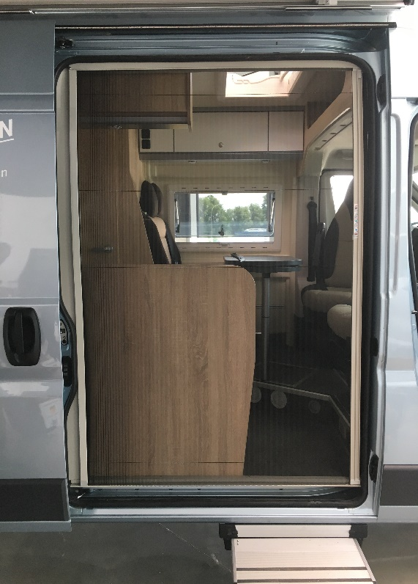

Eingebauter Zustand

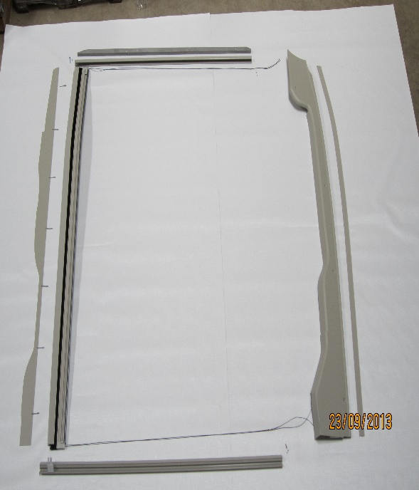

Komplett ausbauen und zerlegen

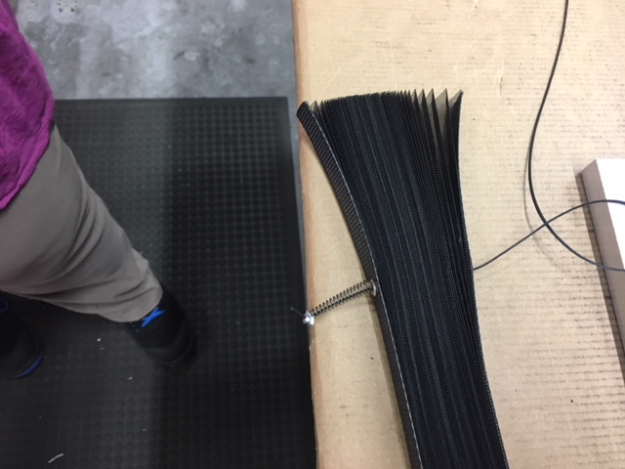

4 x Fäden einzeln einziehen

Federn ungespannt

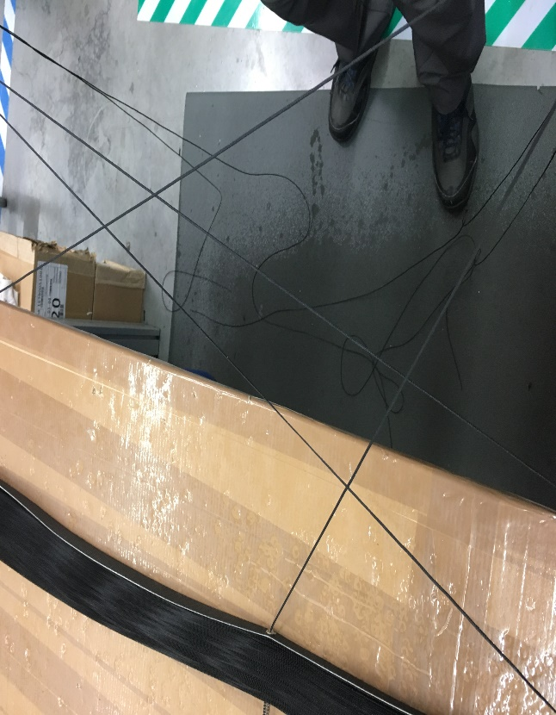

Fäden entsprechend einziehen

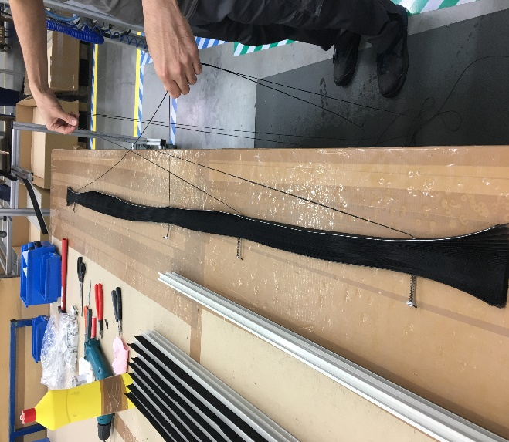

Schnüre nach folgenden Muster eingezogen

**2 obere Fäden nach unten ziehen**

**2 untere Fäden nach oben ziehen**

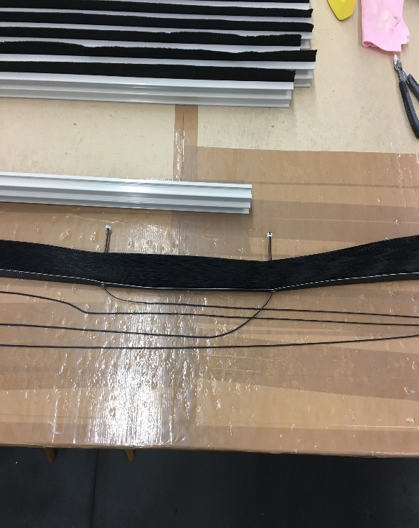

Federn mit Fäden ohne Spannung eingezogen

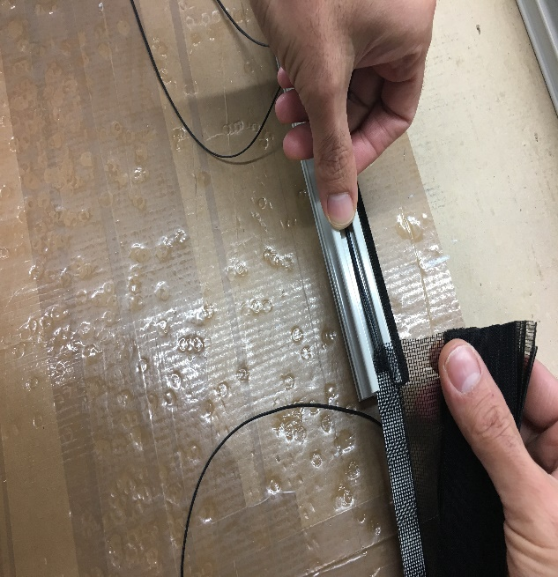

Fliegenschutz komplett einziehen

2 Fäden rechts

2 Fäden links

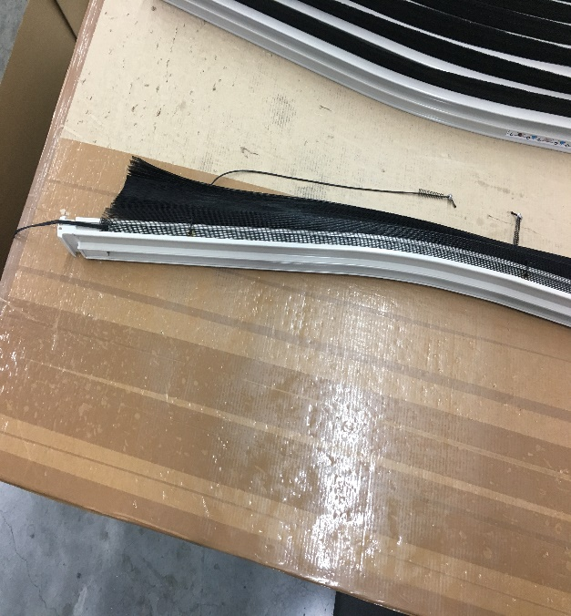

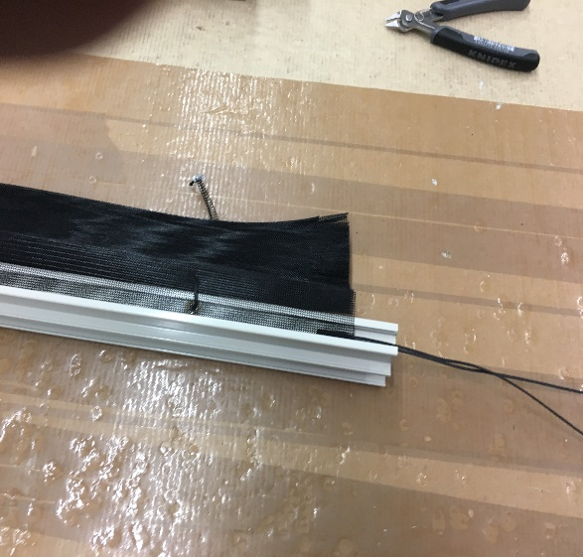

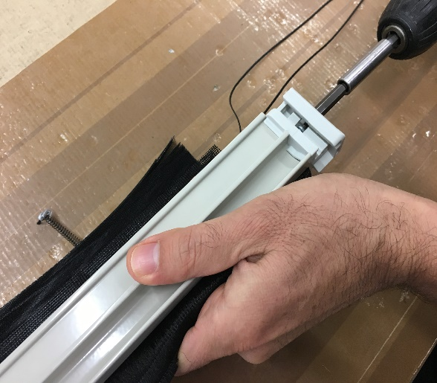

Endkappen wieder aufschrauben

Fäden entsprechend einfädeln

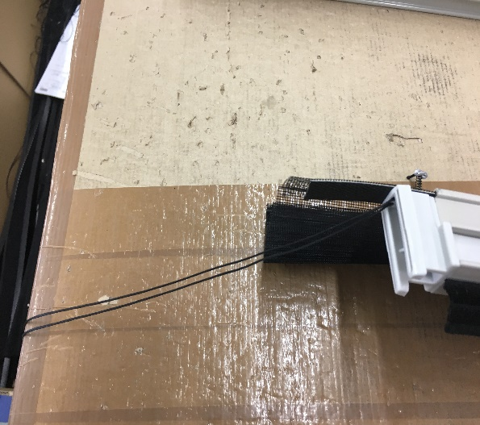

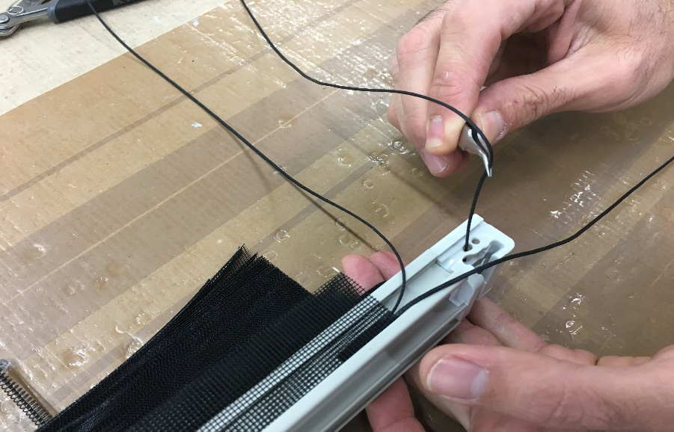

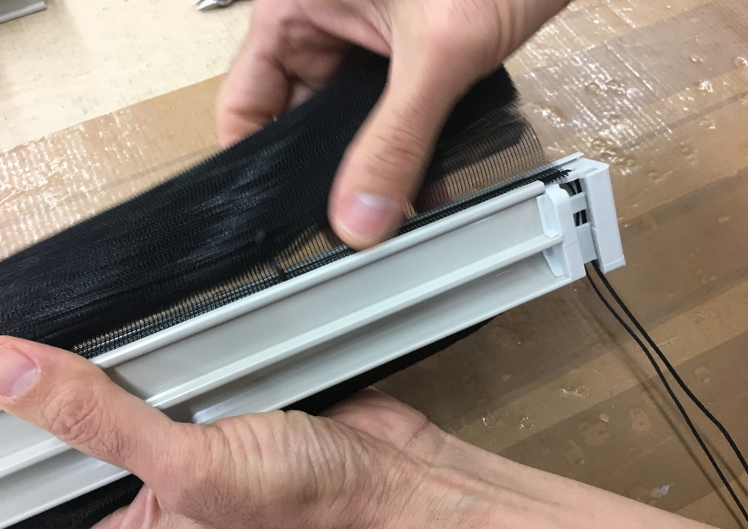

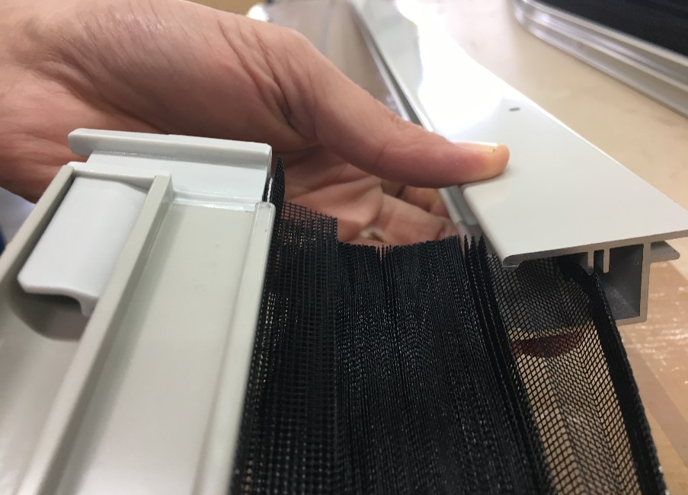

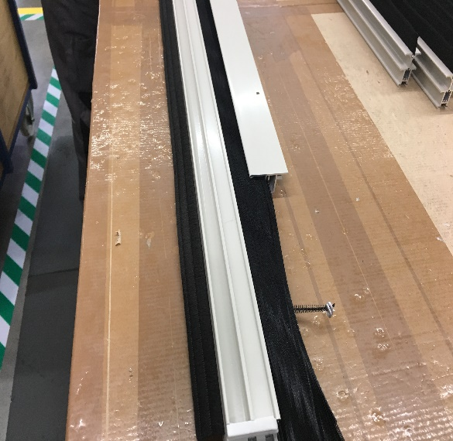

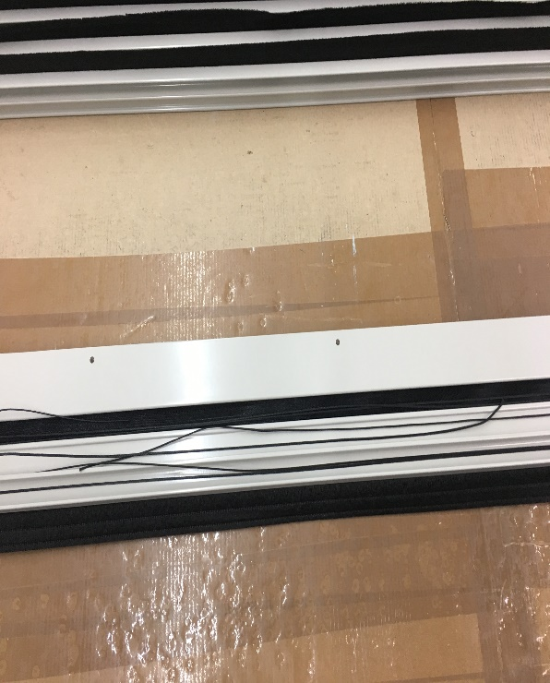

Kassetten und Fliegenschutz zusammenstecken

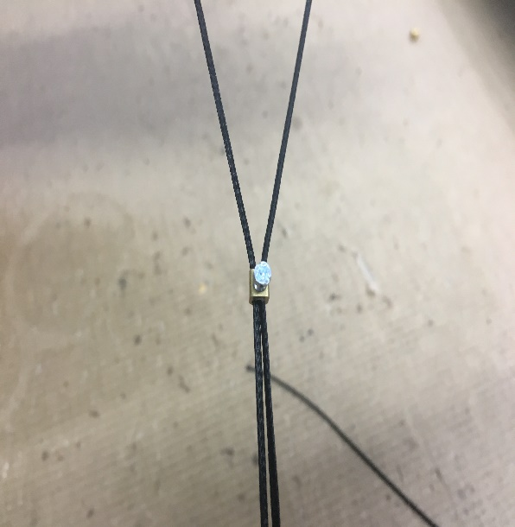

2 obere Fäden in Klemme einführen und lose fixieren

2 untere Fäden in Klemme einführen und lose fixieren

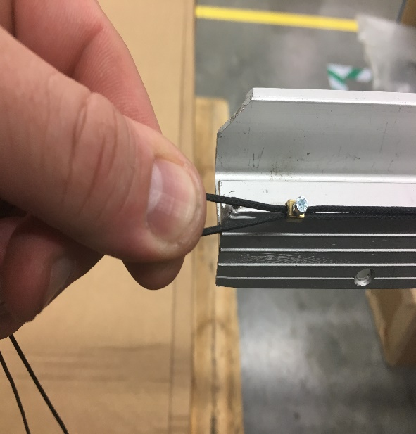

Fäden bis ca. 2 cm Ende Bodenschiene fest fixieren

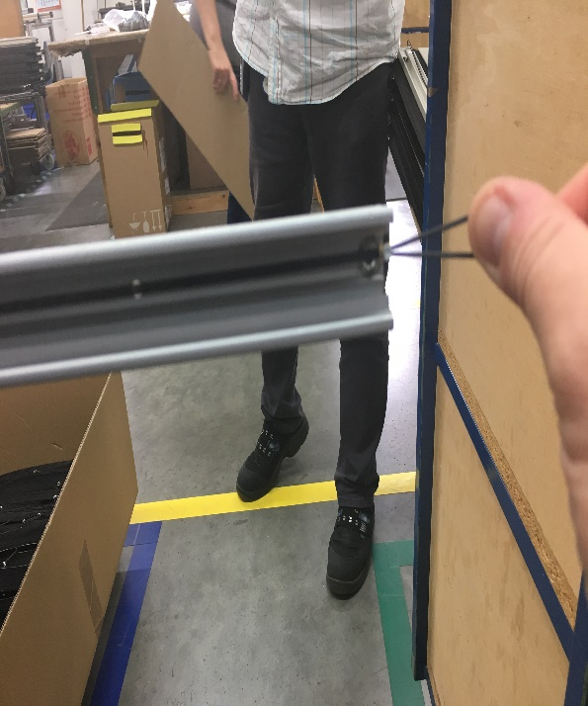

Fäden bis Ende obere Schiene ziehen und Klemme fest fixieren

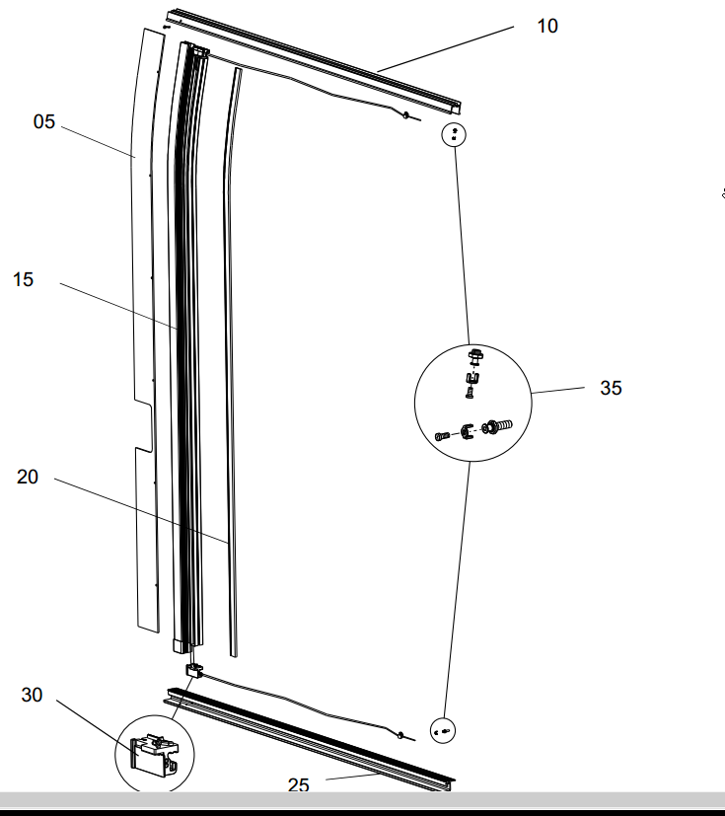

In umgekehrter Reihenfolge wieder in Fahrzeug einbauen